教学设计
章节名称 |  | 第一章 绪论---法医学鉴定（ 《法医学》林子清、陈霆宇主编 中国人民公安大学出版社 第1版）
课程 |  | 法医学 | 授课班级 | 大学本科二年级 | 授课时数 | 14分钟
设计者 |  | 陈瑶清 | 所属学校 | 湖南警察学院
一、本节（课）教材内容分析
本次课包括以下三部分的内容： 1、法医学鉴定基本属性；2、法医学鉴定原则；
3、法医学鉴定构成要素。
二、教学目标：知识、技能（能力）、学习态度与价值观（情感）
1.知识与能力目标：
（1）熟悉法医学鉴定的基本属性与法医学鉴定原则。
（2）掌握法医学鉴定构成要素
培养学生对法医学学习兴趣，引导学生主动学习法医学的方法，了解在课前、课中与课后网络学习与互动的方式方法。
2.情感态度与价值观目标（课程思政）：
通过介绍法医学的基本属性与原则，深刻领会习近平总书记对司法工作提出殷切希望：“努力让人民群众在每一个司法案件中感受到公平正义”，教育引导学生学思践悟习近平全面依法治国新理念新思想新战略，牢固树立法治观念。
三、教学重点和难点
项 目 | 内 容
教学重点 | 法医学鉴定的构成要素
教学难点 | 法医学鉴定原则与属性
四、学情分析
原有知识分析：本课程一般开设在大二第二学期，学生在开始学习这门课程之前，已经有了一定的公安专业学科基础，在授课的过程当中可以适当的进行知识迁移和理解运用，同时给他们开启一个全新的视角，教他们一些实用的法医学学习方法和工具，让他们能够跨学科综合运用知识解决问题。
现有能力分析：授课对象为刑事技术专业本科二年级学生，学生具有一定的自行思考的方法与能力，学生团队合作与交流的能力比较强。因此，对于一些较为简单的知识，可以通过学生自学达到教学目的，对学生能够理解、分析、归纳的内容，我们可以少讲，对学生不易理解、不能分析的问题便可多费些工夫讲授，以培养学生的能力。
五、教学方法与步骤
法医学鉴定（15分钟）
通过案例引入法医鉴定的概念，并提出问题，法医学鉴定解决哪些问题？鉴定有哪些类别？
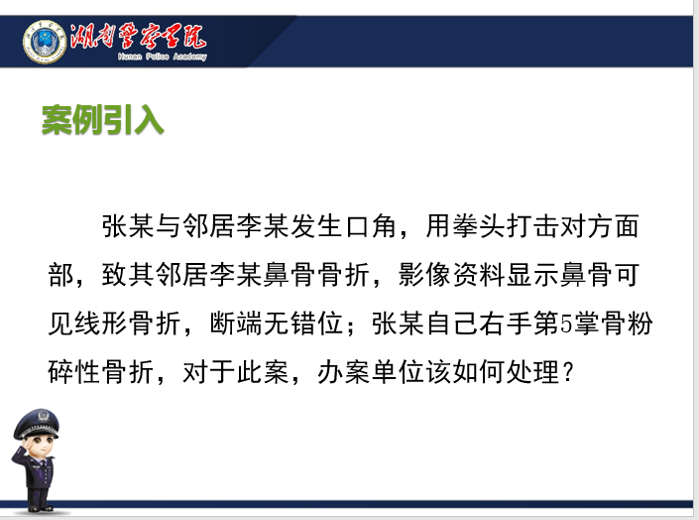
- 法医学鉴定概念
在诉讼过程中，司法机关或行政机关指派或者聘请具有法医学知识的人员或专业医生就案件中的专门性问题进行检验和鉴别，并出具鉴定结论的过程。
法医学鉴定根据专业的不同有法医临床鉴定、法医病理鉴定、司法精神病鉴定、法医物证鉴定、法医毒物鉴定、法医人类学鉴定等，在此案中涉及人身伤害，因此属于法医临床鉴定中的伤情鉴定。
法医学鉴定时一项涉及诉讼的专门活动，法医学鉴定的主体是法医学鉴定人，鉴定人不属于司法人员，而是一种特殊类型的诉讼参与人，英美法系称为：“专家证人”，法医学鉴定的内容主要是亲子关系的确定、精神疾病的认定、医疗事故的原因、物证痕迹认定、人身损害程度与伤残等级、死亡的原因性质方式等，法医学必须是专业的科学的。
此案中主要解决当事双方的损伤程度达到何种程度，然后依据鉴定结论追究其刑事责任，故本案办案单位应及时对当事双方伤者进行损伤程度的鉴定，根据是否达轻伤或轻伤以上来判断下一步的如何依法侦办。
二、法医学属性（难点）
（一）法律性
鉴定机构、鉴定人及鉴定活动具有的法律特征和合法性要求，具体表现如：鉴定程序必须依法依规进行委托、鉴定、审理，而鉴定机构需是经过国家司法鉴定主管部门批准和授权并委托才能从事鉴定，也就是机构的需具有鉴定资格，鉴定人必须是具有鉴定职业资格的自然人，而且应当依法接受法庭的询问和质证，鉴定意见是法定证据之一，以上这些均需遵照相关法律法规，因此鉴定活动及鉴定结果具有法律特性。如鉴定机构、鉴定人未依法依规进行鉴定活动，可依法追究其相应法律责任。
（二）中立性
主要是指鉴定机构和鉴定人在诉讼活动中应当具有独立的诉讼地位，一是不能与诉讼职能部门有直接隶属关系或依附关系；二是不能与诉讼双方存在利害关系；三是不能与委托部门或鉴定要求存在可能的利害关系。
通过解释中立性，融入思政元素——依法治国理念
这一点属性也是随着我国法制制度的改革逐渐形成的，在2005年之前，法医鉴定人及鉴定机构一般隶属于公安、检察机关、人民法院的内设机构，与诉讼职能部门有直接的隶属和依附关系，不利于司法的公平公正，2005年，为了改善此种现象，人大常委会通过了《关于司法鉴定管理问题的决定》，体现了我国法制改革的进步，以及依法治国的治国理念。
（三）客观性
是指客观规律、客观事实和科学定律对司法鉴定工作提出的基本要求。鉴定意见的客观性取决于三个因素：一是科学性，司法鉴定时以科学技术为生命的，是一个科学认识过程；二是专业性，鉴定结果的可靠性取决于产生的过程的合法性，分析判断时的专业化、职业化程度和专业技术水平；三是统一性，不仅自然规律、科学原理及技术方法、技术标准是统一的，而且鉴定程序和鉴定人资质的要求上也具有统一性。
- 法医学鉴定原则（难点）
基于法医学鉴定的以上属性，有如下四条鉴定原则与之对应：
依法鉴定原则：司法鉴定从程序到实体，从形式到内容，从技术手段到技术标准都必须遵守相关的法律法规和技术规范；
尊重科学原则：鉴定过程是科学重现和认识案件事实的过程，以科学技术为手段，以科学性为其本质特征；
独立鉴定原则：鉴定意见作为诉讼中的证据之一，是一种认识意见，是鉴定人根据专业知识的判断和认识，鉴定意见是否客观正确，取决于鉴定的专业技术能力和道德水准，应当由鉴定人自己负责，同时为了保障鉴定活动的科学性，必须要求鉴定人或鉴定管理机构排除鉴定干扰因素，保障鉴定独立鉴定。
公正鉴定原则：鉴定的中立性属性决定了鉴定必须是在中立的立场，不偏袒任何一方。
通过介绍鉴定原则，融合公平正义的思政元素
以上司法鉴定的四大原则集中体现了司法的公平公正，在我们的实际工作中要时刻牢记：习近平总书记对司法工作提出殷切希望:“努力让人民群众在每一个司法案件中感受到公平正义”， 牢固树立法治观念。在工作中掌握好相应的鉴定原则，切实履行一个司法鉴定人在法律制度中的公平正义。
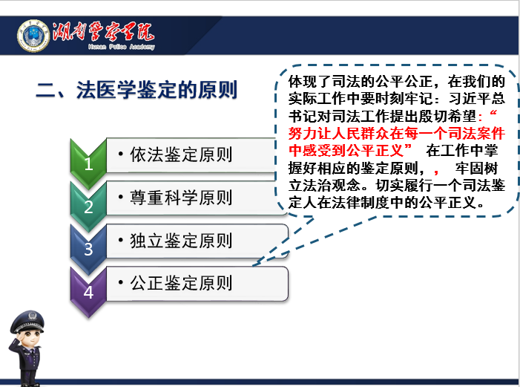
- 法医学鉴定的构成要素（重点）
- 法医学鉴定机构
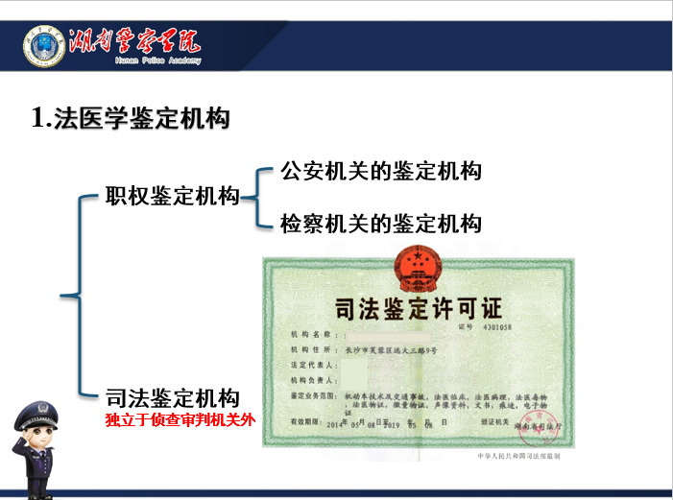
根据司法部《司法鉴定机构登记管理办法》第13.14条规定了鉴定机构的准入条件，需有司法鉴定许可证，并明确业务范围、鉴定人员数量、必须有的仪器设备和实验室。
- 法医学鉴定人
侦查、检察机关内部设置的从事法医学鉴定的人员。在司法行政管理部门注册，取得了执业资格和鉴定资格，在法医学鉴定机构从业的法医鉴定人。司法机关在办理案件中根据需要，临时聘请的具有法医学专门知识的人员。
通过介绍法医学鉴定人，融入司法鉴定人、法医与警察的职业素养的要求
法医学鉴定人具有相应的权利和义务，同时还需具有职业精神与职业素养，首先要具备较高的法律素养，这是从事法医鉴定的前提，人民警察的第一职业素养也是法律素养，要有法学的实践思维与客观公平理念，有法学的问题思维和审慎的求实态度，还需具备法学的评价性思维和正义公平的价值观，正义公平的实现需要依法办案，严格按照法律法规的程序和要求来办理，甚至不惜牺牲“效率”也要保证法律的公平正义的价值得到实现，公平正义是所有执法者的最高追求目标。
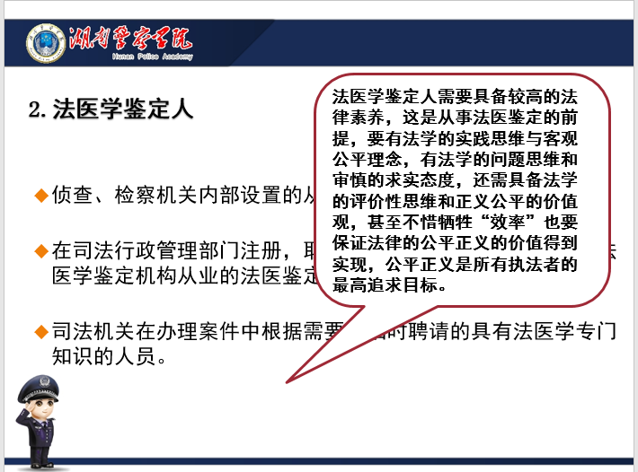
- 法医学鉴定程序
法医学鉴定首先是办案单位或者当事机构、当事人申请，然后根据需要解决的问题进行委托，再由鉴定机构接受委托后进行鉴定，最后出具鉴定文书。
- 法医学鉴定文书
法医学鉴定文书具有统一的格式，标题、编号、基本情况（委托单位、委托事项、受理日期、鉴定日期、送检材料、送检人、鉴定地点、被鉴定人、在场人员）、检案摘要、鉴定过程、分析说明、鉴定意见、落款签章、附件。
- 法医学鉴定结论的审查判断
主体审查：对鉴定机构、鉴定人的审查。
文书审查：文书形式、文书内容审查。
鉴定程序审查：启动鉴定程序、实施鉴定程序审查。
鉴定意见实体审查：鉴定材料来源的真实性合法性、鉴定意见的科学性审查。
四、课程小结
- 课程小结
采用提问的方式跟学生一起回顾
1.法医学鉴定的原则和属性
2.法医学鉴定的构成要素
- 布置作业
1.登录司法部与公安部官网查阅一下与法医学相关的鉴定标准与技术规范
2.登录学习通平台预习下一节课的内容
六、参考资料
1.教材：《法医学》林子清、陈霆宇主编，中国人民公安大学出版社，2015年，第1版。（是全国公安高等本科教育规划教材）
2.教学参考书：《法医病理学》（第5版），人民卫生出版社，丛斌，2016版。
《法医法学》第3版，常林主编，人民卫生出版社，2016年版。
《误导性的DNA证据》 Peter Gill 著，群众出版社出版
3.多媒体课件：结合教学经验，制作PowerPoint多媒体课件，充分体现本学科学习特点。
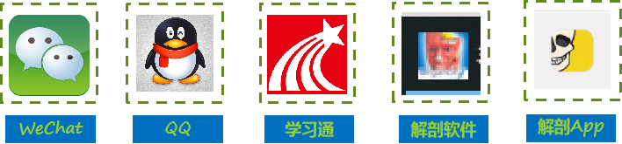
4.网络学习资源：利用学习通平台作为师生交流的媒介，将前期国家级精品课程的讲稿、大纲、教学课件、课堂辅助教学资料对学生进行开放，丰富学生学习资源。由于学生没有医学专业基础，推荐相关微信公众号，解剖软件，解剖APP帮助学生学习医学解剖基础。
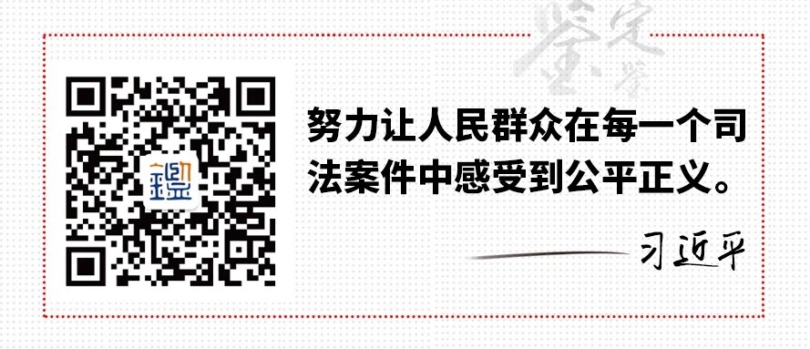
司法鉴定服务平台 法证达人
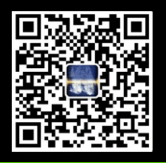
七、教学反思
本节课教学的对象是大学二年级的学生，他们有一定的刑事技术理论基础和侦查思维，有较强的理解能力，同伴合作互助的能力，在教学中无不体现学生们的主动性，因此，多让学生们主动探索、自主学习，培养他们的创新能力。
本次课是本课程的首次上课，通过视频，案例、课中PPT展示动画、图片等多种教学多媒体资源，利用提问、讨论等教学方法将内容贯穿，让同学们在思考讨论的环境中进行学习，知识拓展，让学生了解法医学鉴定的属性与原则，从而体会其属性与原则中蕴含的司法公正、公平正义与依法治国的理念，通过司法鉴定人的构成要素的学习，了解法医、警察的职业素养与要求。
部分学生对于公安办案的基本程序与原则了解不透，与办案中涉及法医学鉴定的程序相关的问题课堂讨论及参与度不高。对于此问题，解决办法如下：讲课过程中，通过案例介绍引出法医学鉴定的相关程序与内容。课后加强与学生的交流与沟通，及时了解学生的学习情况及想法，另外可以通过QQ、微信及学习通平台，加强交流，推送相关微信公众号，解剖APP，解剖软件给学生，通过网络平台提高学生主动学习的兴趣和能力。

